5* NCL SUN ile
UZAK DOĞU’NUN EGZOTİK ADALARI
VİETNAM & KAMBOÇYA ve 5 ÜLKE
Singapur – Phuket – Langkawi – Penang – Kuala Lumpur – Ho Chi Minh City(1)
Sihanoukville – Koh Samui – Bangkok(1)

SİNGAPUR – TAYLAND – MALEZYA – VİETNAM – KAMBOÇYA
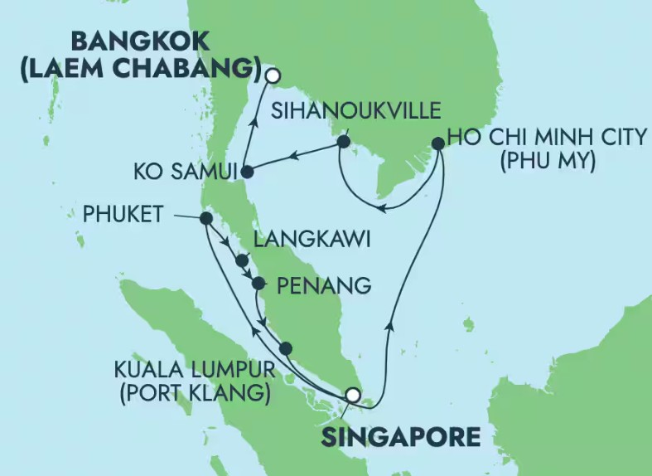
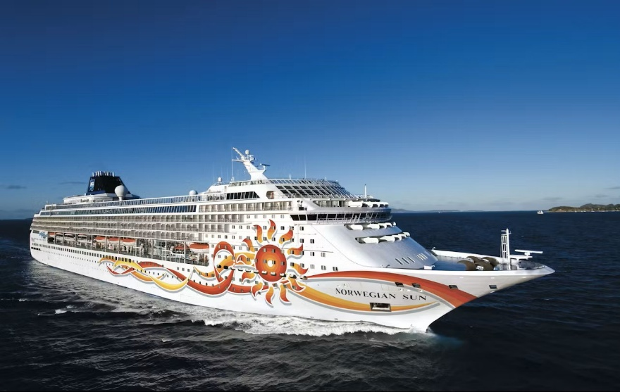
16 OCAK 2026 / 15 Gece - 16 Gün

01. Gün / 16.01.2026 İSTANBUL HAVALİMANI – SİNGAPUR
İstanbul Havalimanı Dış Hatlar Terminali’nde, Türk Hava Yolları kontuarı önünde saat 14.30’da buluşma. Check-in ve pasaport işlemlerinin ardından, Türk Hava Yolları’na ait TK 208 sefer sayılı uçuş ile saat 17.15’te Singapur Havalimanına hareket ve geceleme uçakta.

02. Gün / 17.01.2026 SİNGAPUR
Yerel saat ile sabah 08.45’te Singapur havalimanına varış. Havalimanından çıkış işlemleri sonrası gemimizin bağlı bulunduğu Singapur limanına transfer. Gemiye check in işlemleri sonrası kabinlere yerleşme ve serbest zaman. Gemimiz bu akşam saat 19.00’da limandan hareket edecektir. Geceleme gemide.

03. Gün / 18.01.2026 Denizde Seyir
Gemimiz bugün tam gün denizde seyir edecektir. Gemide ki aktivitelerin tadını çıkarabilirsiniz. Geceleme gemide.

04. Gün / 19.01.2026 PHUKET, TAYLAND
Gemimiz sabah saat 07.00’de Phuket limanına yanaşacaktır. Gemide alınacak kahvaltı sonrası arzu eden misafirlerimiz ekstra olarak düzenlenecek Phuket Şehir Turuna katılabilirler. Turumuz sonrası gemiye dönüş. Gemimiz bu akşam saat 19.00’da limandan hareket edecektir. Geceleme gemide.

05. Gün / 20.01.2026 LANGKAWI, MALEZYA
Gemimiz sabah saat 07.00’de Langkawi limanına yanaşacaktır. Gemide alınacak kahvaltı sonrası arzu eden misafirlerimiz ekstra olarak düzenlenecek Langkawi Şehir Turuna katılabilirler. Turumuz sonrası gemiye dönüş. Gemimiz bu akşam saat 19.00’da limandan hareket edecektir. Geceleme gemide.

06. Gün / 21.01.2026 PENANG, MALEZYA
Gemimiz sabah saat 07.00’de Penang limanına yanaşacaktır. Gemide alınacak kahvaltı sonrası arzu eden misafirlerimiz ekstra olarak düzenlenecek Penang Şehir Turuna katılabilirler. Turumuz sonrası gemiye dönüş. Gemimiz bu akşam saat 17.00’de limandan hareket edecektir. Geceleme gemide.

07. Gün / 22.01.2026 KUALA LUMPUR (PORT KLANG), MALEZYA
Gemimiz sabah saat 07.00’de Kuala Lumpur’un Port Klang limanına yanaşacaktır. Gemide alınacak kahvaltı sonrası arzu eden misafirlerimiz ekstra olarak düzenlenecek Kuala Lumpur Şehir Turuna katılabilirler. Turumuz sonrası gemiye dönüş. Gemimiz bu akşam saat 16.00’da limandan hareket edecektir. Geceleme gemide.

08. Gün / 23.01.2026 Denizde Seyir
Gemimiz bugün tam gün denizde seyir edecektir. Gemide ki aktivitelerin tadını çıkarabilirsiniz. Geceleme gemide.

09. Gün / 24.01.2026 HO CHI MINH CITY, VİETNAM
Gemimiz saat 11.45’te Ho Chi Minh City’nin Phu My limanına yanaşacaktır. Gemide alınacak kahvaltı sonrası arzu eden misafirlerimiz ekstra olarak düzenlenecek Ho Chi Minh City /Saygon Şehir Turuna katılabilirler. Turumuz sonrası gemiye dönüş. Gemimiz bu gece Ho Chi Minh City limanında demirli kalacaktır. Geceleme gemide.

10. Gün / 25.01.2026 HO CHI MINH CITY, VİETNAM
Limanda demirli bulunan geminizde alınacak kahvaltı sonrası arzu serbest zaman. Gemimiz bu akşam saat 19.00’da limandan hareket edecektir. Geceleme gemide.

11. Gün / 26.01.2026 Denizde Seyir
Gemimiz bugün tam gün denizde seyir edecektir. Gemide ki aktivitelerin tadını çıkarabilirsiniz. Geceleme gemide.

12. Gün / 27.01.2026 SIHANOUKVILLE, KAMBOÇYA
Gemimiz saat 08.00’de Sihanoukville limanına yanaşacaktır. Gemide alınacak kahvaltı sonrası arzu eden misafirlerimiz ekstra olarak düzenlenecek Sihanoukville Şehir Turuna katılabilirler. Turumuz sonrası gemiye dönüş. Gemimiz bu akşam saat 17.00’de limandan hareket edecektir. Geceleme gemide.

13. Gün / 28.01.2026 KOH SAMUI, TAYLAND
Gemimiz saat 08.00’de Koh Samui limanına yanaşacaktır. Gemide alınacak kahvaltı sonrası arzu eden misafirlerimiz ekstra olarak düzenlenecek Koh Samui Şehir Turuna katılabilirler. Turumuz sonrası gemiye dönüş. Gemimiz bu akşam saat 17.00’de limandan hareket edecektir. Geceleme gemide.

14. Gün / 29.01.2026 BANGKOK (LAEM CHABANG), TAYLAND
Gemimiz saat 06.00’da Bangkok’un Laem Chabang limanına yanaşacaktır. Gemide alınacak kahvaltı sonrası arzu eden misafirlerimiz ekstra olarak düzenlenecek Bangkok Şehir Turuna katılabilirler. Turumuz sonrası gemiye dönüş. Gemimiz bu gece Bangkok’un Laem Chabang limanında demirli kalacaktır. Geceleme gemide.

15. Gün / 30.01.2026 BANGKOK(LAEM CHABANG), TAYLAND
Gemide alınacak kahvaltı ve çıkış işlemlerinin ardından havalimanına transfer. Check-in, pasaport ve gümrük işlemlerinin ardından Thai Hava Yollarının TG 900 sefer sayılı uçuş ile saat 23.45’te İstanbul Havalimanı’na hareket ve geceleme uçakta

16. Gün / 31.01.2026 İSTANBUL HAVALİMANI
Yerel saat ile 06.05’te İstanbul havalimanına varış ve turumuzun sonu..

TUR ÜCRETİ (Kişi Başı) | Broşür Fiyatı | Promosyon Fiyatı
İç Kabin | 3.999 Euro | 2.999 Euro
Tek Kişilik İç Kabin Ücreti | Sorunuz !
Dış Kabin | 4.299 Euro | 3.099 Euro
Tek Kişilik Dış Kabin Ücreti | Sorunuz !
Balkonlu Kabin | 5.699 Euro | 3.699 Euro
Tek Kişilik Balkonlu Kabin Ücreti | Sorunuz !
Havalimanı Vergisi & Seyahat Sağlık Sigortası | Dahil !
İLAVE ÜCRETLER (Kişi Başı)
Gemi Bahşişleri | Gemide nakit ya da kredi kartıyla ödenir.
Vize Bilgisi | Vietnam Vizesi Gemide: 50 Usd  Kamboçya Vizesi Gemide: 30 Usd  YEŞİL PASAPORTA VİZESİZ
Önemli Not: Yukarıdaki fiyatlar bilgi amaçlı olup, satış anında güncel fiyat listesi ile kontrol edilmelidir.
İptal Şartları (Kişi Başı)
- Seyahate 45 gün ve daha fazla süre kala: %25 iptal ücreti uygulanır.
- Seyahate 44–15 gün kala: %50 iptal ücreti uygulanır.
- Seyahate 14 gün ve daha az süre kala: %100 iptal ücreti uygulanır.
Not: Uçak bileti iptalleri, havayolu kurallarına göre ayrıca değerlendirilerek yansıtılır.
Belirtilen iptal şartları, süresi 14 güne kadar olan gemi seyahatleri ve Mini Suite ile Suite kabin tipleri dışındaki kabin tipleri için geçerlidir.
Daha uzun süreli seyahatler ve tüm Suite kabin kategorilerinin iptal koşulları ayrıca kontrol edilecektir. Lütfen bu durumlar için bilgi alınız.

FİYATLARIMIZA DAHİL OLAN HİZMETLER
* Türk Havayolları ile İstanbul Havalimanı – Singapur Havalimanı arası ekonomi sınıfı uçak biletleri
* Thai Airways Havayolları ile Bangkok Havalimanı – İstanbul Havalimanı arası ekonomi sınıfı uçak biletleri
* 5 Yıldızlı Ncl Sun Gemisinde 13 gece 14 gün tam pansiyon konaklama ve gemi içerisindeki tüm aktiviteler
* Programda belirtilen tüm transferler
* Havalimanı & Liman vergileri
* Seyahat Sağlık ve Mesleki Sorumlulık Sigortası
* Türkçe Rehberlik Hizmeti (Grup 25 Kişi olduğu takdirde)

FİYATLARIMIZA DAHİL OLMAYAN HİZMETLER
* Gemideki tüm alkollü ve bazı alkolsüz içecekler
* Kişisel harcamalar (Telefon, kuru temizleme, internet vb.)
* Gemi veya rehberiniz tarafından organize edilecek tüm ekstra turlar
* İptal Teminatlı Seyahat Sağlık Sigortası Kişi Başı +70 Euro (70 yaş ve üzeri misafirlerimiz için +140 Euro)
* Geminin servis personeli bahşişleri (Gecelik Kişi Başı 20 Usd)
* Vietnam ve Kamboçya Vize Ücretleri (Kişi Başı Toplam 80 Usd / Gemide)
* Yurtdışı çıkış harcı

NOTLAR VE BİLMENİZ GEREKENLER;
*Programda belirtilen saatler havayolu ve gemi firmasından alınmıştır. Saatlerde oluşabilecek herhangi bir değişiklikten acentemiz sorumlu değildir. Dolayısıyla herhangi bir saat değişikliği durumunda acentemiz programın içeriğini düzenleme hakkını saklı tutar. Ayrıca deniz & nehir turlarımızda ani gelişen liman şartları, kötü hava şartları, su seviye değişimi, deniz & nehir trafiği, nehir seviye havuzlarındaki grev vb. mücbir sebeplerden ötürü gemi firması ve gemi kaptanı programda değişiklik yapma hakkına sahiptir. Bu değişikliklerden acentemiz sorumlu olmayacaktır.

*Tura başlangıç için acentemiz tarafından bildirilen saatlerde belirtilen havalimanında ya da geminin yanaşacağı limanda hazır bulunmayan, uçağı ya da gemiyi kaçırarak binemeyen yolcuların seyahati gerçekleştirememelerinden
acentemiz sorumlu olmayacaktır. Uçağı ya da gemiyi kaçıran yolcuların tura yeniden dahil olmaları için gerekli olacak ulaşım masrafları kendilerine aittir.
*Gemi turlarında gemi işletmecesi bir başka firma olup, işletmecinin Uluslararası Denizcilik Kuralları gereği yetkilisi kaptandır. Gemilerin seferleri sırasında ani gelişen liman şartları, kötü koşulları, su seviyesi değişimi, deniz nehir trafiği ve nehir seviye havuzlarının çeşitli sebeplerle çalışmamasından dolayı, gemi işletmecesi ve gemi kaptanı
programda değişiklik yapabileceği gibi seferi de iptal edebilecektir. Bu durumlarla ilgili olarak alternatif programlar sunulacak olup, değişiklikler ile ilgili Acenta’nın herhangi bir sorumluluğu bulunmayacaktır.
*Uçak yolculuğu esnasında her yolcunun kabin içine maksimum 8 kg ve 40 cm (yükseklik) x 23 cm (en) x 55 cm (boy) ebatlarında bir parça eşya alma hakkı vardır. Bununla birlikte her yolcu uçağın bagajına vermek kaydıyla yanına 1 adet valiz alabilme hakkına sahiptir. Bu valizin izin verilen ücretsiz kilo sınırı havayolu şirketi, uçuş güzergahı ve biletin sınıfına göre değişkenlik göstermektedir. Uçuş öncesi lütfen biletinizden veya acentemizden teyit ediniz.
*Gemiye yapılan check-in esnasında istisnasız her yolcunun (çiftlerde sadece 1 kişi) manyetik “cruise card”larını alırken kredi kartını ibraz etmesi veya nakit depozit yatırması gerekmektedir. Bu ibraz sonucunda her kredi kartından kişi başına ortalama 300 USD’lik bir provizyon çekimi yapılacaktır. Bunun nedeni sizler gemiye check-in
yaptıktan sonra seyir esnasında gemi içinde yapacağınız ekstra harcamalar içindir. Gemi içindeki ekstra harcamalarınızı check-in esnasında sizlere verilmiş olan bu manyetik cruise card ile yapabileceksiniz.
Gemide casino haricinde hiç bir yerde nakit para geçmemektedir. Tüm harcamalarınızı odalarınızdaki interaktif televizyonlardan, gemi içerisindeki interaktif ekranlardan veya resepsiyondan takip edebilirsiniz.
*Gemiye alkollü içki, ütü, saç kurutma makinası, kettle, biberon ısıtıcı, elektrikli battaniye vb. eşyalar sokmak kesinlikle yasaktır. Her kabinde saç kurutma makinası bir çok kabinde kettle mevcuttur.
*Gemi seyahatimizin başlangıcında valizleriniz için belirli renklerde valiz etiketleri tahsis edilecektir. Bu etiketlerin eksiksiz doldurulması valizlerinizin kabinlerinize doğru olarak gelmesi açısından son derece önemlidir.
*Valizleriniz geminin ilk kalkış gününde akşam geç vakite kadar kabinize gelmeyebilir. Bu yoğunluk ve kalabalıktan kaynaklanan, kesinlikle geminin sorumluluğunda olan bir durumdur. Bu yüzden gemiye bineceğiniz ilk gün önemli ihtiyaçlarınızı küçük bir el çantasına koyup yanınıza almanızda fayda vardır.
*Acil bir durumda tahliye prosedürlerini tanımanız açısından seyahatinizin ilk günü çok kısa sürecek bir güvenlik tatbikatı ve brifingi yapılacaktır. Katılımı son derece önemlidir. Tatbikattaki buluşma noktasına rehberleriniz ve odanızdan sorumlu gemi çalışanı yönlendirmektedir.
*Gemi yolculuğu sırasında masanızın ilk gün belirlendiği, ana alakart restaurantta alacağınız akşam yemeklerinden bazıları resmi akşam yemeği olacaktır. Gemi kuralları gereği burada yemek isteyen her erkek yolcumuzun takım elbise, kadın yolcumuzun da gece elbisesi giyinmesi zorunludur. Arzu eden yolcularımız bu resmi akşamlarda ya da diğer akşamlarda yemeklerini geminin başka restaurantlarında ve açık büfesinde alma hakkına sahiptir.
*Geminin ücretli olan uydu bağlantılı internet sisteminden faydalanabilirsiniz. Maliyetinin düşük olması için mutlaka gemi tarafından önerilen paketleri tercih ediniz.
*Gemide her akşam, bir sonraki güne ait ayrıntılı bir program kabininize teslim edilecektir. Bu programda, gemi içerisindeki tüm aktiviteler, eğlence organizasyonlarına dair bilgiler ve önemli notlar eksiksiz şekilde yer almaktadır.
*Tur süresince tüm özel eşyalarınıza titizlikle sahip çıkmanızı önemle rica ederiz. Gemide tüm kabinlerde değerli eşyalarınızı muhafaza edebileceğiniz bir kasa mevcuttur. Acentamız kabinde ve bagajda unutulan para veya değerli eşyaların kaybolmasından ve çalınmasından dolayı sorumluluk üstlenmemektedir. Bulunan eşyalarınızın bulunduğu ülkeden karşı ödemeli kargo hizmeti ile tarafınıza gönderilmesi konusunda destek sağlanacaktır.
*Tur başlangıcından sonraki günlerde de geminin limanlardaki kalkış saatlerine kesinlikle riayet edilmesi gerekmektedir. Limanlarda geminin kalkış saatinden en geç 45 dakika önce gemiye giriş yapılması gerekmektedir. Aksi takdirde gemiye giriş yapamayabilirsiniz. Böyle bir durumdan acentemiz sorumlu olmayacaktır. Gemi turuna izin verilen uygun bir limandan yeniden dahil olunması için gerekli olacak ulaşım masrafları yolcunun kendisine aittir.

*Cruise gemilerinde uzman doktorların ve tıbbi personelin hizmet verdiği, donanımlı Sağlık Merkezi bulunmaktadır. Acil durum numarasını arayarak 24 saat boyunca acil durum hizmetlerinden de yararlanmak mümkündür. Gemide
sunulan sağlık hizmetleri ücretlidir. Nehir gemilerinde sağlık personeli bulunmamakta olup acil durumlarda ambulansların gemiye ulaşması mümkündür.
*Gemi seyahatinizin sonunda ise valizlerinizi toplayarak bir gece önceden kabinlerinize bırakılacak etiketleri takarak saat 00.00’a kadar kabin kapılarınızın önüne bırakmanız gerekmektedir. Ertesi sabah gemiden çıkış işlemleri sonrasında valizler geminin dışında bulunan istasyonlardan yolcular tarafından teslim alınacaktır.

İyi Seyahatler Dileriz…

